***Projekt:*** *Enter Bionics*

**Legende**

Rot: Bild

% Grün: Kommentar

Blau: Antwortmöglichkeit bei Single Choice

Gelb hinterlegt: Updates

***Autor:*** *Stefanie Jäger*

***Datum:*** *23.01.2020*

**Station 1: Hydrophobe Oberflächen**

**ID: Einleitung**

**Elemente: Audio + Text**

**Agent: enthusiastisch**

Auf zur ersten Station! Hier werden wir einen ausgeklügelten Trick der Natur genauer unter die Lupe nehmen: den Lotuseffekt. An diesem Beispiel werden wir uns anschauen, wie wasserabweisende Oberflächen funktionieren und wo in der Natur solche Oberflächen zu finden sind. An dieser Station lernst du, wie es der Lotuspflanze gelingt, sich selbst zu reinigen, welche Vertreter in der Natur diesen Effekt noch nutzen und wie es der Mensch geschafft hat, dieses Prinzip für technische Anwendungen nutzbar zu machen. Viel Spaß bei der ersten Station!

**Los geht‘s!**

**ID: SC1 Lotusblume**

**Elemente: Text + Bild + Single Choice**

**Agent: enthusiastisch**

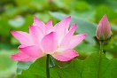Hast du schon einmal etwas von der Lotusblume gehört?

Bild: Lotusblume.jpg

**Ja** -> Perfekt! Dann geht’s direkt weiter zum Lotuseffekt!

**Nein** -> Die Lotusblume (oder auch Lotosblume) gehört zu den Lotusgewächsen und ist eine wasserlebende Pflanze. Die Pflanzenfamilie besteht aus nur zwei Arten, der indischen und der amerikanischen Lotusblume. Aufgrund ihrer selbstreinigenden Eigenschaft ist die Lotusblume weltweit bekannt. In manchen Ländern, wie zum Beispiel in Japan, dient die Lotuspflanze als Nahrungsmittel, wobei die Wurzel verzehrt wird.

**ID: Lotuseffekt**

**Elemente: Text + Bild**

**Agent: enthusiastisch**

Was ist nun so besonders an dieser Pflanze? Die Lotuspflanze ist in der Lage, sich selbst zu reinigen. Wie du bestimmt weißt, brauchen Pflanzen Sonnenlicht, um zu wachsen. Indem die Pflanze ihre Blätter sauber hält, ist sie in der Lage, so viel Sonnenlicht wie möglich einzufangen. An den Blättern der Lotusblumen perlt das Wasser einfach ab und spült gleichzeitig den Schmutz fort. Wassertropfen rollen also nach dem Kontakt mit dem Blatt einfach ab und somit ist es ihnen nicht möglich, das Blatt der Pflanze mit Wasser zu benetzen. Diesen Effekt nennt man Lotuseffekt. Doch wie funktioniert das?

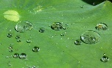Bild: Lotuseffekt.jpg

**Weiter**

**ID: Blattoberfläche**

**Elemente: Text + Bild**

**Agent: enthusiastisch**

Das Blatt der Lotusblume verfügt über eine spezielle Oberfläche, die mit zahllosen, winzigen Erhebungen übersäht ist. Diese winzigen Erhebungen werden auch Mikrostrukturen genannt und sind für das menschliche Auge nicht sichtbar. Erst der Blick durchs Mikroskop verrät die wahre Gestalt der Blattoberfläche.

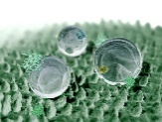Bild: Lotusoberflaeche.jpg

**ID: Hydrophobie** (% gleiche Seite wie Blattoberfläche)

**Elemente: Text**

Die Mikrostrukturen sorgen dafür, dass ein aufliegender Wassertropfen kaum Kontakt zur Blattoberfläche bekommt, deshalb rollt er ab, anstatt das Blatt zu benetzen. Dies bedeutet, dass der Wassertropfen, je nach Ausprägung der Mikrostrukturen, eine Kugelform behält. Solche wasserabweisenden Oberflächen werden auch als „hydrophop“ bezeichnet. Dieses Wort setzt sich aus dem Altgriechischen hýdor „Wasser“ sowie phóbos „Furcht“ zusammen und heißt wortwörtlich übersetzt wassermeidend. Es beschreibt die Unbenetzbarkeit einer Oberfläche mit Wasser. Das Gegenteil von hydrophob ist hydrophil (*phílos* „liebend“) und bedeutet wortwörtlich wasserliebend. Hydrophobe Oberflächen werden also mithilfe von Mikro- oder noch kleineren Nanostrukturen erzeugt. Ein Nanometer ist ein Millionstel Millimeter! Zusätzlich zur Struktur weisen Oberflächen oft noch wasserabweisende Substanzen, wie Wachse, auf.

**OK**

**ID: Kontaktfläche 1**

**Elemente: Text + Bild + Text + Bild**

**Agent: enthusiastisch**

Sehen wir uns die Verringerung der Kontaktfläche zwischen Blattoberfläche und Wassertropfen einmal genauer an. Stell dir vor, ein Wassertropfen fällt auf eine Oberfläche und bleibt an derselben Stelle liegen.

Bild: Kontakt_glatt_1.jpg

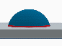Fällt der Wassertropfen auf eine glatte Oberfläche, verändert er seine Form und entfernt sich von der Kugelgestalt. Zoomen wir mal näher ran. Der graue Untergrund stellt eine glatte Oberfläche dar. Die Kontaktfläche zwischen Wassertropfen und Oberfläche ist rot dargestellt, der Wassertropfen ist blau.

Bild: Kontakt_glatt_2.jpg

**Weiter**

**ID: Kontaktfläche 2**

**Elemente: Text + Bild**

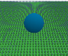**Agent: enthusiastisch**

Nun sehen wir uns noch einmal die Oberfläche von einer Lotuspflanze an.

Bild: Kontakt_struk_1.jpg

Durch die unzähligen kleinen Erhebungen und die zusätzliche Wachsschicht kann der Tropfen nicht am Blatt anhaften und es somit nicht benetzen. Die extrem verkleinerte Kontaktfläche zwischen Wassertropfen und Blatt und die Oberflächenspannung des Wassers sorgen dafür, dass der Tropfen annähernd seine Kugelgestalt behält. Zoomen wir wieder etwas näher ran.

Bild: Kontakt_struk_2.jpg

**ID: SC2 Hydrophobie_Test**

**Elemente: Text + Single Choice**

**Agent: enthusiastisch**

Hast du bis jetzt alles verstanden?

**Ja** -> Super! Dann kannst du mir sicher diese Fragen beantworten. Ist die Aussage richtig oder falsch?

**Nein** -> Kein Problem! Lies dir den Inhalt noch einmal aufmerksam durch!

% Gehe zurück Seite: Lotuseffekt

**ID: SC2.1**

**Elemente: Text + Single Choice**

**Agent: fragend**

Mikrostrukturen können mit dem menschlichen Auge ohne Hilfsmittel erkannt werden.

**RICHTIG** -> Das ist leider falsch! Mikrostrukturen sind extrem klein, ihre Größe liegt im Mikrometerbereich. 1 Mikrometer (µm) ist ein Tausendstel Millimeter! Mit freiem Auge sind Strukturen bis zu einer Größe von höchstens 0,2 mm (=200 µm) erkennbar, wie zum Beispiel Flöhe, Riesenamöben und große Pflanzenzellen.

**FALSCH** -> Gut aufgepasst! Das ist richtig!

**ID: SC2.2**

**Elemente: Text + Single Choice**

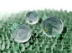**Agent: fragend**

Mikrostrukturen sind kleine Erhebungen der Blattoberfläche.

**RICHTIG** -> Perfekt! Das ist wahr.

Bild: Lotusoberflaeche.jpg

**FALSCH** -> Das ist leider falsch! Mikrostrukturen sind tatsächlich kleine „Erhebungen“ oder „Ausstülpungen“ der Blattoberfläche. Die Blattoberfläche ist also nicht glatt, sondern strukturiert. Zur Erinnerung noch einmal der Blick ins Mikroskop.

Bild: Lotusoberflaeche.jpg

**ID: SC2.3**

**Elemente: Text + Single Choice**

**Agent: fragend**

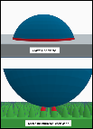Durch die Mikrostrukturen hat der Wassertropfen wenig Kontakt zur Blattoberfläche, deshalb rollt er ab.

**RICHTIG** -> Richtig! Sehr gut! Hier noch einmal bildlich dargestellt.

Bild: Kontakt_kombi.jpg

**FALSCH** -> Oje, leider falsch! Mikrostrukturen sorgen dafür, dass die Blattoberfläche vergrößert wird, gleichzeitig wird die Kontaktoberfläche des Wassertropfens vermindert. Zur Wiederholung siehst du hier noch einmal das Bild.

Bild: Kontakt_kombi.jpg

**ID: SC2.4**

**Elemente: Text + Single Choice**

**Agent: fragend**

Hydrophobe Oberflächen ziehen Wasser an.

**RICHTIG** -> Oje, das ist falsch! Hier noch einmal die richtige Lösung: Das Wort **„hydrophob“** setzt sich aus dem Altgriechischen hýdor „Wasser“ sowie phóbos „Furcht“ zusammen und heißt wortwörtlich übersetzt wassermeidend. Es beschreibt die Unbenetzbarkeit einer Oberfläche mit Wasser. Das Gegenteil von hydrophob ist hydrophil (*phílos* „liebend“) und bedeutet wortwörtlich wasserliebend.

**FALSCH** -> Richtig getippt! Hydrophobe Oberflächen sind wasserabweisend. Hydrophile Oberflächen sind wasseranziehend.

**ID: ZS1.1** (%=bei 0 von 4 Sternen)

**Elemente: Agentbild + Text**

**Agent: böse**

Sag mal, hast du in den letzten paar Minuten nur in der Nase gebohrt?! Am besten machen wir das Quiz nochmal!

% Gehe zurück zu Frage 1

**ID: ZS1.1** (%=bei 1 von 4 Sternen)

**Elemente: Agentbild + Text**

**Agent: schmollend**

Ach herrje, da muss wohl jemand besser aufpassen.

% Gehe zurück zu Frage 1

**ID: ZS1.2** (%=bei 2 von 4 Sternen)

**Elemente: Agentbild + Text**

**Agent: niedergeschlagen**

Naja, das hätte besser laufen können.

**ID: ZS1.3** (%=bei 3 von 4 Sternen)

**Elemente: Agentbild + Text**

**Agent: glücklich**

Super! Da hat jemand gut aufgepasst!

**ID: ZS1.4** (%=bei 4 von 4 Sternen)

**Elemente: Agentbild + Text**

**Agent: enthusiastisch**

Wow, alles richtig! Du bist auf dem Weg zum Experten!

**ID: Kontaktwinkel 1**

**Elemente: Audio + Text**

**Agent: enthusiastisch**

Das erste Quiz hast du gemeistert! Nun wird es etwas mathematischer! Wir haben am Beispiel der Lotuspflanze gesehen, dass es wasserabweisende Oberflächen gibt und wie diese funktionieren. Es gibt natürlich noch viel mehr Beispiele in der Natur und der Technik für wasserabweisende Oberflächen. Doch woher weiß man, welche Oberfläche nun wasserabweisend (=hydrophob) oder wasserliebend (=hydrophil) ist? Um eine Oberfläche zu beschreiben, muss man herausfinden, wie sich der Wassertropfen nach dem Kontakt mit der Oberfläche verhält. Dazu misst man den Kontaktwinkel zwischen Wassertropfen und Blattoberfläche. Der Kontaktwinkel wird mit dem griechischen Großbuchstaben Theta **Θ** bezeichnet. Sehen wir uns das Ganze einmal etwas genauer an.

**OK**

**ID: Kontaktwinkel_2**

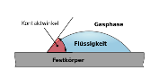**Elemente: Bild + Text**

**Agent: enthusiastisch**

Bild: Kontaktwinkel_Schema.png

(% unter Bild: Kontaktwinkel_Schema.png)

In rot dargestellt siehst du den Kontaktwinkel. Beträgt dieser zwischen 0-90° wird die Oberfläche als hydrophil bezeichnet. Beträgt der Winkel 90° handelt es sich um eine hydrophobe Oberfläche. Wenn der Winkel mehr als 90° beträgt, wird die Oberfläche als superhydrophob (=extrem wasserabweisend) bezeichnet. Bei einem Kontaktwinkel von mehr als 160° spricht man dann vom Lotuseffekt.

**OK**

**ID: Kontaktwinkel_3**

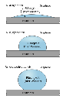**Elemente: Text + Bild**

**Agent: enthusiastisch**

Um dir das besser vorstellen zu können, habe ich hier noch ein weiteres Bild für dich.

Bild 6: Kontaktwinkel.png

**Weiter**

**ID: SC3 Kontaktwinkel_Test**

**Elemente: Text + Single Choice**

**Agent: enthusiastisch**

So, dann schauen wir mal, ob du gut aufgepasst hast! Nimm die 3D-Objekte aus der Experimentbox und sieh sie dir genau an. Die Modelle tragen eine Nummer auf der Unterseite. Was glaubst du, welche Eigenschaften haben die entsprechenden Oberflächen? Beweis dich im Quiz!

**OK**

**ID: SC3.1**

**Elemente: Text + Single Choice**

**Agent: fragend**

Welche Eigenschaft besitzt die Oberfläche von Modell Nr. 1? (% = hydrophobes Modell)

**Hydrophil** -> Oje, leider falsch! Sieh dir das Modell noch einmal genau an!

**Hydrophob** -> Richtig! Da hat mal jemand gut aufgepasst! Der Kontaktwinkel beträgt hier 90°, die Oberfläche ist somit hydrophob.

**Superhydrophob** -> Oje, leider falsch! Sieh dir das Modell noch einmal genau an!

**ID: SC3.2**

**Elemente: Text + Single Choice**

**Agent: fragend**

Welche Eigenschaft besitzt die Oberfläche von Modell Nr. 2? (% = hydrophiles Modell)

**Hydrophil** -> Genau! Die Oberfläche ist hydrophil, da der Kontaktwinkel unter 90° beträgt.

**Hydrophob** -> Oje, leider falsch! Sieh dir das Modell noch einmal genau an!

**Superhydrophob** -> Oje, leider falsch! Sieh dir das Modell noch einmal genau an!

**ID: SC3.3**

**Elemente: Text + Single Choice**

**Agent: fragend**

Welche Eigenschaft besitzt die Oberfläche von Modell Nr. 3? (% = superhydrophobes Modell)

**Hydrophil** -> Oje, leider falsch! Sieh dir das Modell noch einmal genau an!

**Hydrophob** -> Oje, leider falsch! Sieh dir das Modell noch einmal genau an!

**Superhydrophob** -> Das ist richtig! Der Wassertropfen liegt kaum auf der Oberfläche auf und kann leicht vom Blatt abrollen!

**ID: ZS1.1** (%=bei 0 von 3 Sternen)

**Elemente: Agentbild + Text**

**Agent: böse**

Das hast du wohl verbockt! Am besten machen wir das Quiz nochmal!

% Gehe zurück zu Frage 1

**ID: ZS1.1** (%=bei 1 von 3 Sternen)

**Elemente: Agentbild + Text**

**Agent: schmollend**

So schwierig ist das nun auch wieder nicht. Konzentrier dich ein bisschen!

**ID: ZS1.2** (%=bei 2 von 3 Sternen)

**Elemente: Agentbild + Text**

**Agent: glücklich**

Nicht schlecht! Fast alles richtig!

**ID: ZS1.3** (%=bei 3 von 3 Sternen)

**Elemente: Agentbild + Text**

**Agent: enthusiastisch**

Jackpot! Alles richtig!

**ID: Beispiele_Natur**

**Elemente: Text**

**Agent: enthusiastisch**

Bis jetzt hast du also gelernt, dass hydrophobe Eigenschaften von Oberflächen auf Oberflächenmikrostrukturen beruhen und, dass man diese Oberfläche je nach Kontaktwinkel in unterschiedliche Gruppen einteilt. Sehen wir uns ein weiteres Beispiel aus der Natur an, wo man auf hydrophobe Oberflächen trifft.

**OK**

**ID: Nebeltrinker**

**Elemente: Überschrift + Bild + Text**

**Agent: enthusiastisch**

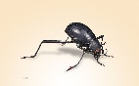**Seitenüberschrift: Der Nebeltrinker-Käfer**

Bild: Nebeltrinkerkaefer.png

% folgender Text unter dem Bild auf gleicher Seite Text

In der Namib-Wüste an der Westküste Südafrikas lebt ein kleiner Überlebenskünstler. Es ist ein kleiner schwarzer Käfer, der nur wenige Zentimeter groß ist, und einen unglaublich raffinierten Trick entwickelt hat, um in der heißen, trockenen Wüste zu überleben. Doch wie macht er das? Die Deckflügel des Nebeltrinker-Käfers sind mit einer besonderen Oberfläche ausgestattet. Diese Oberfläche hat sowohl hydrophile als auf hydrophobe Eigenschaften. Aber wie könnte das dem Käfer helfen, in der Wüste zu überleben? Was glaubst du, ist in der Wüste Mangelware? Na? Sand? Sonne? Nein! Wasser natürlich! So wie alle Tiere braucht auch dieser Käfer Wasser zum Überleben. Also wenn gerade keine Oase in Sicht ist, müssen wüstenlebende Tiere noch andere Tricks auf Lager haben, um an Wasser zu gelangen. Sehen wir uns an, wie der Nebeltrinker-Käfer das macht.

**OK**

**ID: Nebeltrinkerflügel**

**Elemente: Überschrift + Bild + Text + Bild**

**Agent: enthusiastisch**

**Seitenüberschrift: Wie geht das?**

% folgender Text unter dem Bild auf gleicher Seite Text

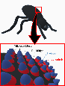Die Deckflügel des Käfers besitzen kleine Papillen, also kleine zapfenförmige Erhebungen (= Mikrostrukturen), die den Flügeloberflächen eine hydrophobe Eigenschaft verleihen. Die Spitzen dieser Papillen hingegen sind hydrophil. Aber wie kommt der Käfer damit an das kostbare Nass?

Bild: Nebeltrinker_Fluegel.png

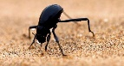Indem er sich in den frühen Morgenstunden auf einen Dünenkamm stellt, seinen Hinterleib in die Luft streckt und dann beginnt das Wasser aus den morgendlichen Nebelschwaden aufzufangen. Der Wasserdampf sammelt sich an den hydrophilen Spitzen der Papillen, solange, bis die einzelnen Tropfen zu groß werden, miteinander verschmelzen und entlang der hydrophoben Deckflügel nach vorne bis zum Mund rollen. Der Nebeltrinker-Käfer kann also nur im Kopfstand trinken.

Bild: Nebeltrinker_Tropfen.png

Nicht nur der Nebeltrinker-Käfer bedient sich dieser vorteilhaften Eigenschaften. Auch zum Beispiel Rosenblütenblätter und Schmetterlingsflügel besitzen hydrophobe Eigenschaften. Machen wir ein Experiment!

**OK**

**ID: 1 Abtropfexperiment**

**Elemente: Überschrift + Text + Bild + Text**

**Agent: enthusiastisch**

**Seitenüberschrift: Abtropfexperiment**

Wir testen die Eigenschaft eines Schmetterlingsflügels. Dazu tropfen wir Wasser mit einer Pipette auf den Flügel. Nimm dir aus der Experimentierbox die Petrischale mit dem Schmetterlingsflügel, die Pipette und das wassergefüllte Röhrchen mit dem roten Drehverschluss.

Bild: Abtropfmaterial.jpg

Bevor wir beginnen, musst du wissen, dass Schmetterlingsflügel sehr empfindlich sind. Genau wie bei lebenden Tieren bitte ich dich, diesen Flügel nicht zu berühren und vorsichtig damit umzugehen, ansonsten geht er schnell kaputt!

**OK**

**ID: 2 Abtropfexperiment**

**Elemente: Überschrift + Text + Bild**

**Agent: enthusiastisch**

**Seitenüberschrift: Wie wird’s gemacht?**

Der Hinterflügel des Schmetterlings wurde in einer Petrischale mit Doppelklebeband fixiert. Nimm nun die Pipette und sauge 0,5 ml Wasser aus dem beigefügten Wasserbehälter mit der Pipette an. Entferne danach das Gummiband von der Petrischale und öffne vorsichtig den Deckel. Halte die Pipette über den Flügel und tropfe einen einzelnen Tropfen auf den Flügel. VORSICHT! Den Flügel dabei nicht berühren! Nun beobachte, wie sich das Wasser verhält!

Bild: Pipette_Fluegel.jpg

**OK**

**ID: SC4 Abtropfexperiment**

**Elemente: Text + Single Choice**

**Agent: fragend**

Was kannst du sehen?

**Das Wasser macht den ganzen Flügel nass.** -> Falsch! Da musst du aber besser hinschauen!

**Das Wasser perlt problemlos vom Flügel ab.** -> Korrekt!

**ID: 3 Abtropfexperiment**

**Elemente: Text + Bild**

**Agent: enthusiastisch**

Der Schmetterlingsflügel ist ein Beispiel für eine superhydrophobe Oberfläche. Was du da gerade beobachtet hast, nennt sich Superhydrophobizität – puh, ein schwieriges Wort! Der Flügel des Schmetterlings ist mit Nanostrukturen übersäht und besitzt zusätzlich noch eine Wachsschicht. Das Wasser kann somit nirgendwo anhaften und neigt abhängig von der Wassermenge zur Kugelbildung. Dadurch kann der Tropfen den Flügel nicht benetzen und rollt leicht von seiner Oberfläche herunter.

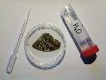Bild: Tropfen_Fluegel.jpg

**OK**

**ID: 4 Abtropfexperiment**

**Elemente: Text + animiertes GIF**

**Agent: enthusiastisch**

Um den Flügel wieder zu trocknen, nimm nun ein Taschentuch aus der Experimentbox und forme eine Ecke zu einer Spitze. Halte diese Taschentuchspitze dann ganz vorsichtig an den Tropfen, sodass er aufgesaugt wird. Der Flügel ist wieder komplett trocken! Bitte Vorsicht! Auch hier gilt es wieder den Flügel nicht zu berühren.

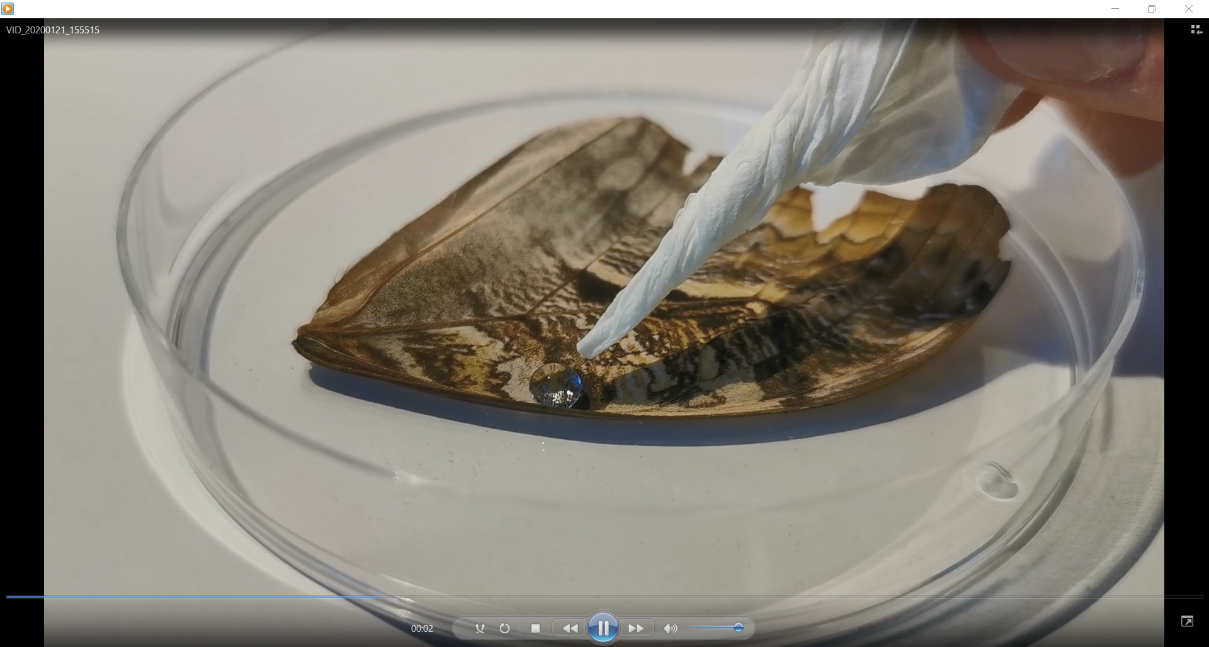Animiertes GIF: Taschentuch_Fluegel.gif

**OK**

**ID: 5 Abtropfexperiment**

**Elemente: Text + Bild + Text**

**Agent: enthusiastisch**

Lass uns dieses Ergebnis noch mit anderen Oberflächen vergleichen! Nimm dir das Papierkärtchen mit dem roten Fleck und das Holzstück aus der Experimentbox.

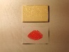

Bild: Abtropfmaterial_2.jpg

Führe dasselbe Experiment mit diesen 2 Objekten durch. Nimm dir dazu wieder die Pipette und tropfe einen Wassertropfen auf das unbehandelte Holz. Tropfe ebenfalls einen Wassertropfen auf das Kärtchen. Bei dem roten Fleck handelt es sich übrigens um eine Beschichtung mit Wachsmalkreide. Oha! Na? Klingelts? Beschichtete Oberfläche mit Wachs? Das hatten wir heute doch schon mal! Hatte doch auch irgendwas mit wasserabweisend zu tun... Lass uns das mal testen! **OK**

**ID: 6 Abtropfexperiment**

**Elemente: Text + Bild**

**Agent: enthusiastisch**

Sehr gut! Du hast gerade gesehen, dass sich die Oberfläche des unbehandelten Holzes hydrophil verhält und die Wachsmalkreide hydrophob. Du glaubst mir nicht? Dann schnapp dir das Geodreieck aus der Box und miss selbst nach!

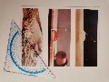

Bild: Abtropfmaterial_3.jpg

**OK**

**ID: Anwendungen**

**Elemente: Text**

**Agent: enthusiastisch**

Der Mensch hat sich den Lotuseffekt von der Natur abgeschaut und bereits vielseitige Anwendungsmöglichkeiten dafür gefunden.

Die Umsetzung dieses Naturphänomens in die Technik ermöglicht es, selbstreinigende Materialien herzustellen. Autoscheiben, Fassadenglas, Solarzellen, Anti-Eis-Oberflächen für Windradflügel und Flugzeuge, ultrahydrophobe selbstreinigende Textilien und Materialien für die Mikroelektronik sind nur einige Beispiele, bei denen man sich den Lotuseffekt zunutze gemacht hat. Es gibt sogar Forscher*innen, die sich damit beschäftigen, selbstreinigendes Geschirr zu entwickeln. Wer weiß, vielleicht müssen wir in Zukunft nie wieder Geschirr spülen!

**ID: Ende**

**Elemente: Text**

**Agent: enthusiastisch**

Ich hoffe, du hast viel gelernt und hattest Spaß bei der ersten Station! Lass uns gemeinsam weitere tolle Phänomene aus der Natur entdecken! Wir sehen uns bei der nächsten Station!

**Bildquellen:**

|  |  |  |  |
| --- | --- | --- | --- |
| Nr. | Bezeichnung | Quelle | Lizenz |
| 1 | Lotusblume | <https://pixabay.com/photos/botanical-garden-lotus-taipei-2844202/> |  |
| 2 | Lotuseffekt | https://pixabay.com/photos/lotus-effect-drip-water-structure-1452667/ |  |
| 3 | Lotusoberflaeche | https://commons.wikimedia.org/wiki/File:Lotus3.jpg |  |
| 4 | Kontakt_glatt_1 | Stefanie Jäger |  |
| 5 | Kontakt_glatt_2 | Stefanie Jäger |  |
| 6 | Kontakt_struk_1 | Stefanie Jäger |  |
| 7 | Kontakt_struk_2 | Stefanie Jäger |  |
| 8 | Kontaktwinkel_Schema | <https://de.m.wikipedia.org/wiki/Datei:Kontaktwinkel_-_Grundschema.svg> | [**GNU-Lizenz für freie Dokumentation**](https://en.wikipedia.org/wiki/de:GNU-Lizenz_für_freie_Dokumentation)  (Namensnennung: [**Cepheiden**](https://de.wikipedia.org/wiki/User:Cepheiden)) |
| 9 | Kontaktwinkel | <https://commons.wikimedia.org/wiki/File:Kontaktwinkel_-_Typen.svg> | gemeinfrei  [**public domain**](https://en.wikipedia.org/wiki/en:public_domain) |
| 10 | Nebeltrinkerkaefer | <https://de.wikipedia.org/wiki/Datei:Onymacris_unguicularis_MHNT.jpg> | **Namensnennung** – Du musst angemessene Urheber- und Rechteangaben machen, einen Link zur Lizenz beifügen und angeben, ob Änderungen vorgenommen wurden. Diese Angaben dürfen in jeder angemessenen Art und Weise gemacht werden, allerdings nicht so, dass der Eindruck entsteht, der Lizenzgeber unterstütze gerade dich oder deine Nutzung besonders. |
| 11 | Nebeltrinker_Fluegel | <https://green-up-your-future.de/heinrich/> |  |
| 12 | Nebeltrinker_Tropfen | <https://factorynet.at/a/bionische-fasadenfarbe-gewinnt> |  |
| 13 | Abtropfmaterial | Stefanie Jäger |  |
| 14 | Pipette_Fluegel | Stefanie Jäger |  |
| 15 | Taschentuch_Fluegel (animiert) | Stefanie Jäger |  |
|  | Abtropfmaterial_2 | Stefanie Jäger |  |
|  | Abtropfmaterial_3 | Stefanie Jäger |  |

% einige Bilder sind Platzhalter und werden noch nachgereicht.

<https://www.thingiverse.com/thing:1035810/files>

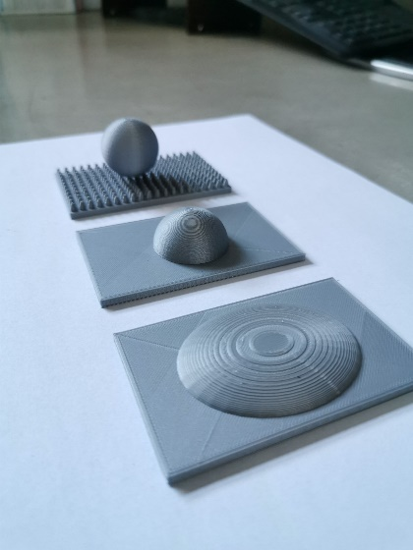

% Bild gehört nicht ins App

1

2

3

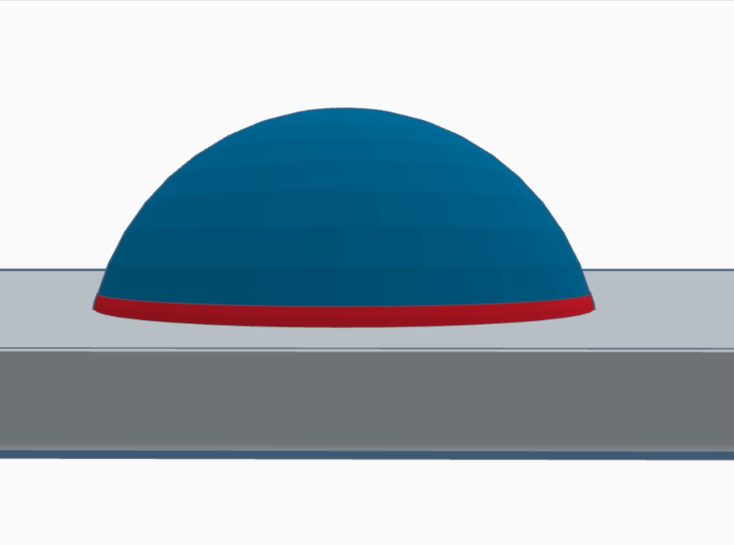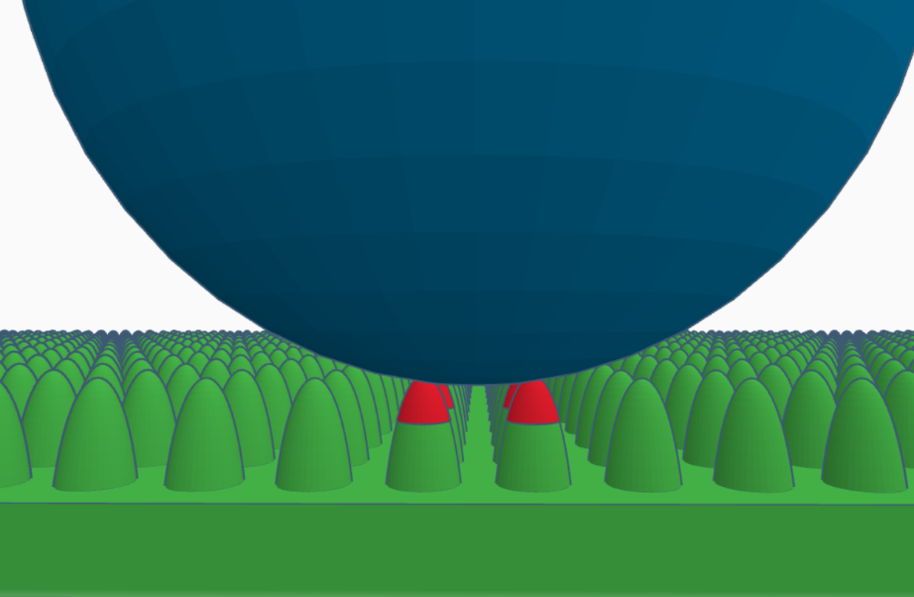

**Glatte Oberfläche**

**Mikrostrukturierte Oberfläche**